LAB 6
Ảnh 1: Màn hình cài đặt máy ảo pfSense hiển thị đủ 4 Network Adapters tương ứng 4 phân vùng mạng.
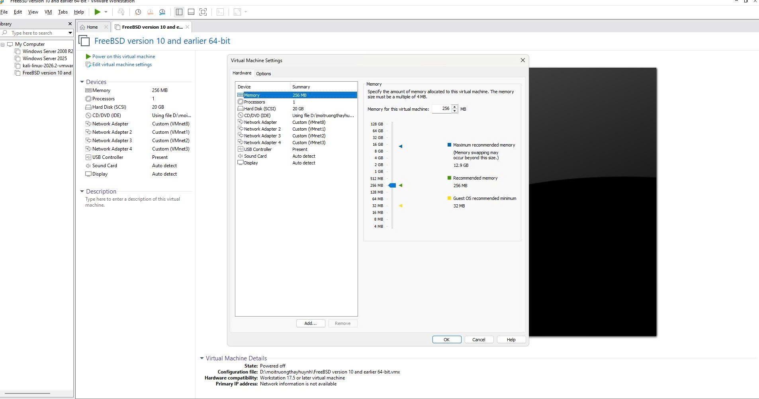
Ảnh 2: Terminal máy chủ DMZ-WEB hiển thị kết quả lệnh gán đủ 4 IP: .10, .20, .30, .40.
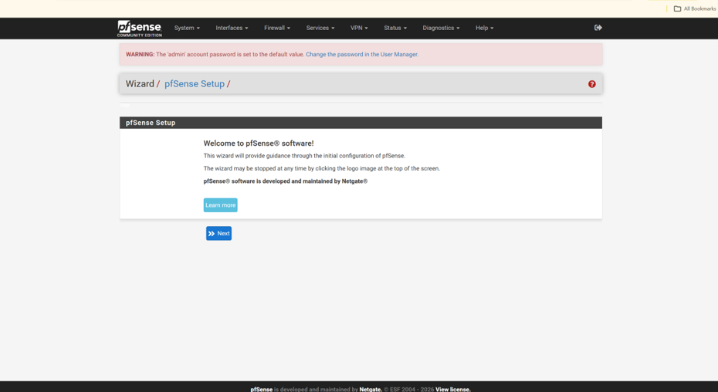
Ảnh 3: Cấu hình Authentication Server LAB6-AD và kết quả xác thực thành công cho sv_a, sv_b tại Diagnostics > Authentication.
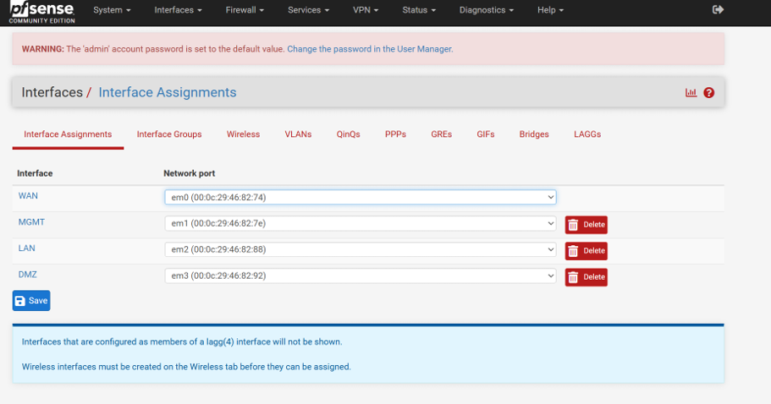
Ảnh 4: Giao diện đăng nhập Captive Portal trên Client và bảng Session hoạt động trên pfSense.
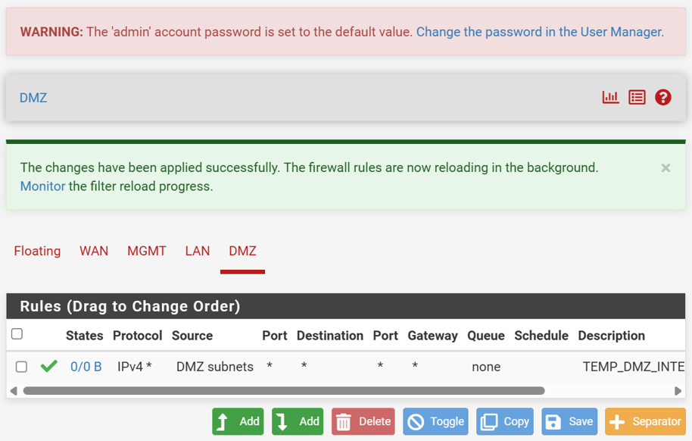
Ảnh 5: Danh sách đầy đủ các Aliases và Schedules đã tạo.
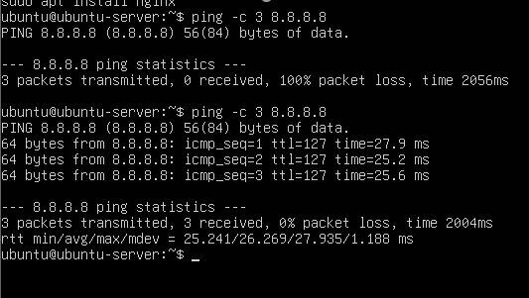
Ảnh 6: Toàn bộ bảng Rule trên giao diện LAN (đúng thứ tự 1 đến 7) và Rule cô lập trên giao diện DMZ.
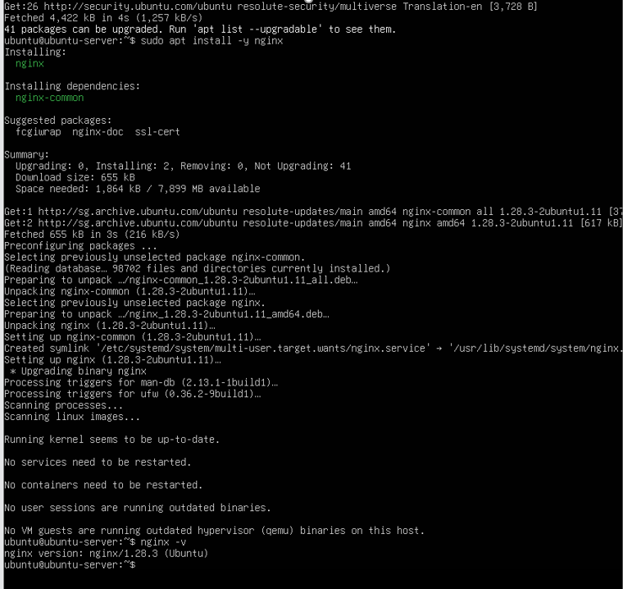
Ảnh 7: Minh chứng kết quả kiểm thử thực tế cho từng kịch bản từ 1 đến 5 (mỗi kịch bản gồm ảnh Rule + ảnh kết quả trên máy client).
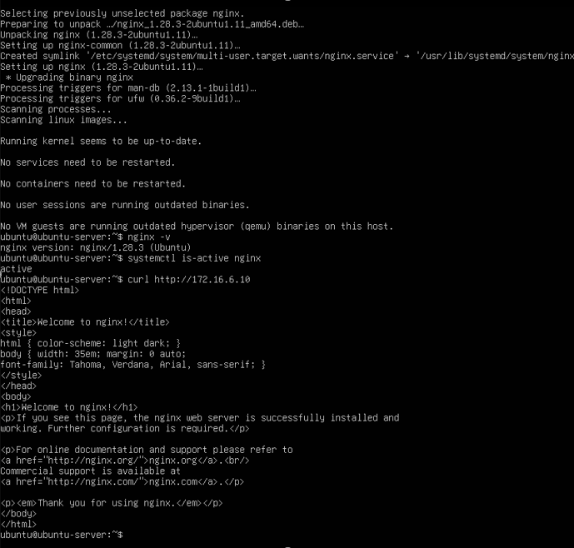
Ảnh 8: Minh chứng so sánh thông báo lỗi giữa hành động Block (Timeout) và Reject (Connection Refused).
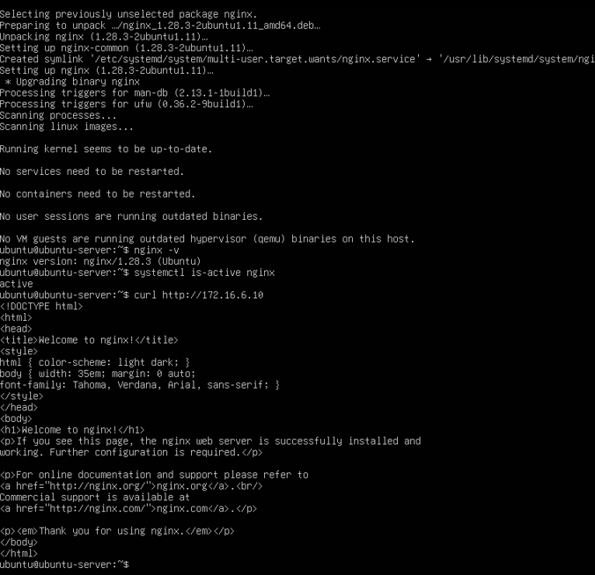
Ảnh 9: Bản ghi Firewall Log ghi nhận gói tin bị chặn và bảng kết nối State Table trên pfSense
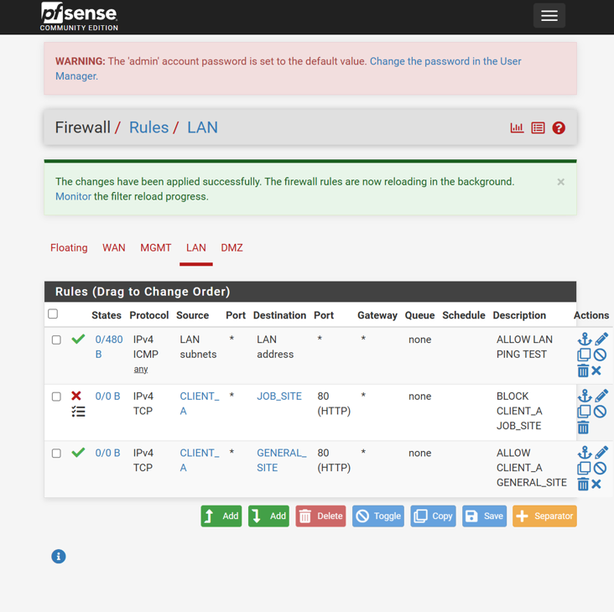
1. Vì sao LAB 6 phải dùng topology riêng thay vì tiếp tục sử dụng trực tiếp topology LAB 5?
Tránh xung đột cấu hình bảng định tuyến và DHCP từ bài trước. Đồng thời, Lab 6 yêu cầu mô hình chuẩn 4 interface độc lập (WAN, MGMT, LAN-Domain, DMZ) với 4 địa chỉ IP phụ trên DMZ để mô phỏng chính sách lọc truy cập.
2. LDAP được dùng cho chức năng nào trên pfSense? Firewall rule chuẩn có thể dùng username AD làm Source trực tiếp không?
LDAP dùng để xác thực định danh tài khoản người dùng (Captive Portal, Diagnostics Authentication, WebGUI). Firewall rule chuẩn của pfSense hoạt động ở Layer 3/4 nên không thể dùng trực tiếp username AD làm điều kiện Source của rule mà phải ánh xạ thông qua địa chỉ IP/Alias.
3. Vì sao Captive Portal được đặt trên LAN nhưng WebGUI quản trị lại tách sang MGMT?
Phân tách mặt phẳng dữ liệu người dùng (Data Plane) và mặt phẳng quản trị (Management Plane). Tránh rủi ro người dùng trong mạng LAN dò quét, brute-force hoặc khai thác lỗ hổng trực tiếp vào giao diện quản trị tường lửa.
4. Search Scope Entire Subtree có ý nghĩa gì khi pfSense truy vấn Active Directory?
Chỉ định pfSense đệ quy tìm kiếm tài khoản người dùng/nhóm xuyên suốt toàn bộ các nhánh con và OU con nằm bên dưới Base DN thay vì chỉ giới hạn ở cấp thư mục cha trực tiếp.
5. Tại sao nên dùng service account thay vì Domain Administrator làm LDAP bind?
Tuân thủ nguyên tắc đặc quyền tối thiểu (Least Privilege). Tài khoản bind chỉ cần quyền đọc (Read) cây thư mục; tránh lưu thông tin tài khoản Domain Admin đặc quyền cao trên thiết bị mạng phòng ngừa rò rỉ credential.
6. Trong Kịch bản 3, vì sao cần một rule Block SOCIAL_SITE nằm dưới rule Pass có Schedule?
Khi khung giờ hết hạn (Schedule Inactive), rule Pass gắn lịch sẽ tự động vô hiệu hóa chứ không tự đảo hành vi thành Block. Cần một rule Block chỉ định nằm ngay phía dưới để chặn lưu lượng ngoài giờ, ngăn gói tin lọt xuống các rule Pass rộng hơn ở dưới.
7. Vì sao Client-A/B dùng DNS 10.6.0.10 nhưng rule Internet của client không cần cho DNS tới 10.6.0.10?
Client-A/B và DC01 (10.6.0.10) nằm cùng mạng con Layer 2 (10.6.0.0/24). Lưu lượng giữa chúng trao đổi trực tiếp qua switch ảo nội bộ, không đi qua Gateway pfSense nên không chịu sự kiểm soát của firewall rule.
8. Giải thích first-match bằng một ví dụ cụ thể trong ruleset tổng hợp.
pfSense duyệt luật từ trên xuống dưới, gói tin khớp rule nào đầu tiên sẽ thực thi hành động ngay và dừng duyệt. Ví dụ: Khi Client-A truy cập JOB SITE (172.16.6.20), gói tin khớp ngay Rule 1 (Block CLIENT_A $\rightarrow$ JOB_SITE) và bị hủy bỏ ngay lập tức, hoàn toàn không được duyệt xuống Rule 6 (Pass Web Any).
9. Vì sao sau khi đổi rule cần tạo kết nối mới hoặc Reset States?
pfSense là tường lửa Stateful. Khi phiên đã hình thành và lưu trong State Table, các gói tin thuộc phiên đó vẫn được thông qua dù rule đã đổi thành Block. Cần xóa trạng thái (Reset States) hoặc mở phiên mới để ép tường lửa đánh giá lại toàn bộ ruleset.
10. Mô hình JOB_SITE/SOCIAL_SITE/RESTRICTED_SITE trong DMZ khác Web Category Filtering thật như thế nào?
Mô hình lab thực hiện lọc tĩnh ở Layer 3/4 dựa trên ánh xạ IP đích cố định. Web Category Filtering thực tế hoạt động ở Layer 7 (Application/DNS/SNI Inspection), tự động phân tích và phân loại danh mục URL động dựa trên cơ sở dữ liệu nhận diện thời gian thực.
11. Block và Reject khác nhau ra sao về hành vi phía client?
Block (Drop): Âm thầm loại bỏ gói tin; phía client không nhận được phản hồi và phải đợi cho đến khi hết thời gian chờ kết nối (Connection timed out).
Reject: Loại bỏ gói tin đồng thời gửi phản hồi từ chối về client (TCP RST đối với TCP hoặc ICMP Port Unreachable đối với UDP), client nhận biết lỗi từ chối ngay lập tức (Connection refused).
12. Nếu một rule Block có log nhưng Firewall Log không xuất hiện bản ghi, cần kiểm tra theo thứ tự nào?
  - Kiểm tra thứ tự rule xem lưu lượng có bị rule Pass nào nằm phía trên khớp trước hay không (First-match).
  - Kiểm tra State Table xem kết nối có đang đi qua một phiên cũ đã tồn tại trước đó không.
  - Kiểm tra thông số IP nguồn, IP đích, cổng dịch vụ và giao diện mạng (Interface) của client có gửi đúng như rule định nghĩa không.
  - Kiểm tra bộ lọc tìm kiếm (Filter) trong System Logs > Firewall có đang đặt nhầm điều kiện lọc IP hay không.

